2016“汇聚•融合”第六届刘开渠奖国际雕塑大展初审入选作品名单
序号 | 作者 | 作品 | 入围作品图片
1 | 陈政 | 《你猜有几个方块体》 | 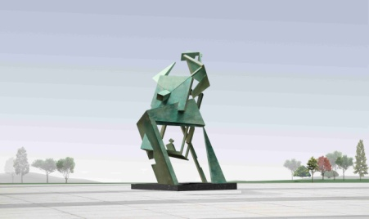
2 | 高昕 | 《尊严之途》 | 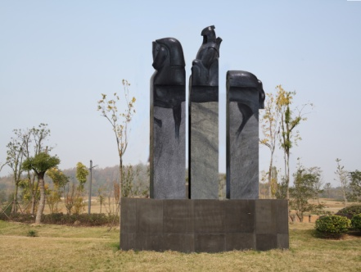
3 | 刘永刚 | 《站立的文字-五福》 | 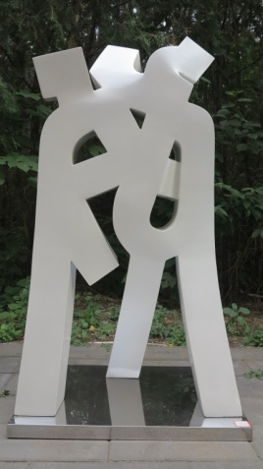
4 | 黄善武 | 《融合·空间》 | 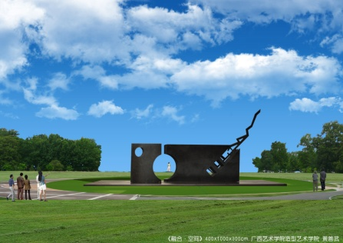
5 | 于黎莉 | 《同游》 | 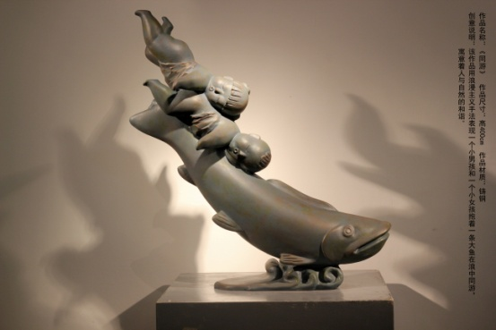
6 | Carlos Monge | 《Home to Light》（墨西哥） | 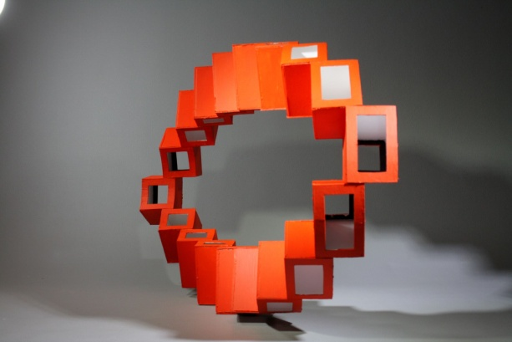
7 | 陈建华 | 《东方山水音》 | 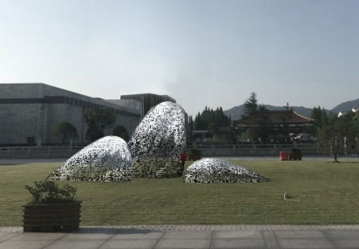
8 | 冯崇利 | 《竹痕-6》 | 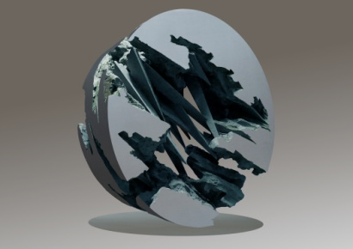
9 | 李慧星 | 《融合·汇聚》 | 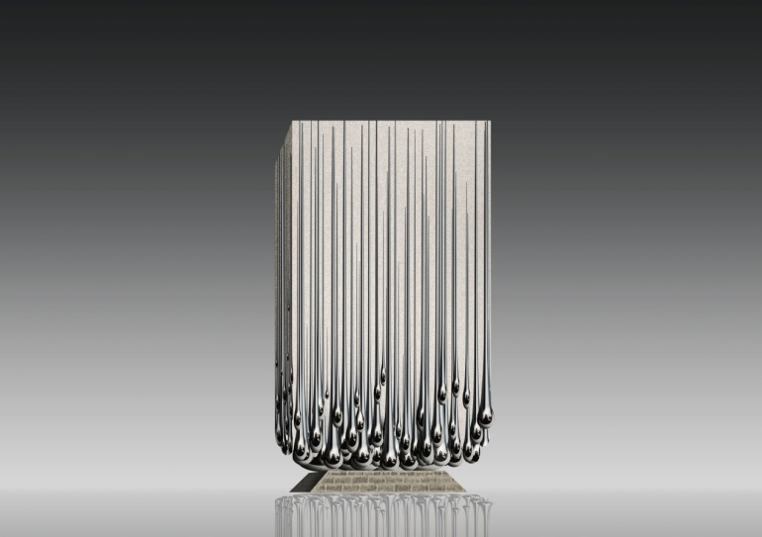
10 | 栾佳齐 | 《528HZ—爱的频率》 | 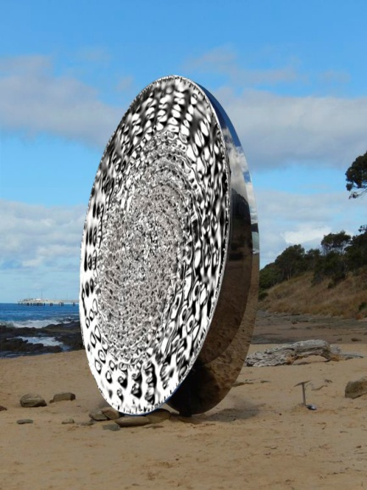
11 | 武沛 | 《俯瞰的风景》 | 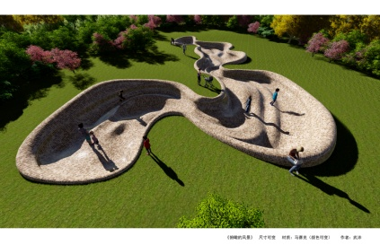
12 | Jon Barlow Hudson | 《EIDOLON CONVERGENCE - FUSION》（美国） | 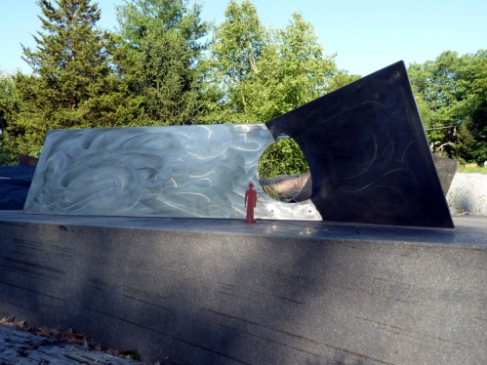
13 | 闫坤 | 《有风》 | 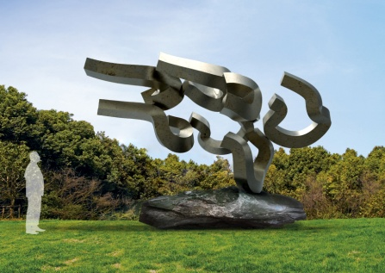
14 | Raphael | 《Vein》（德国） | 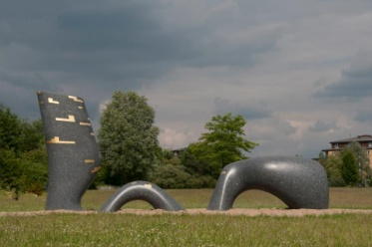
15 | 程雪婷 | 《山海系列之不畏》 | 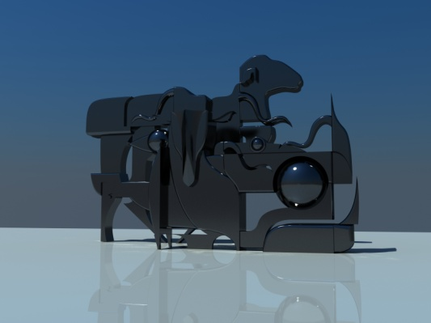
16 | 武豪 | 《傍水》 | 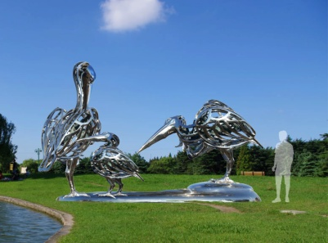
17 | 赵磊 | 《月光曲》 | 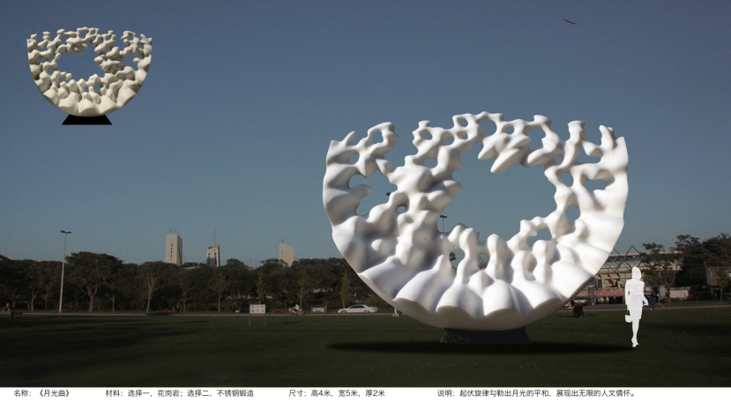
18 | 徐戈 | 《大声之象》 | 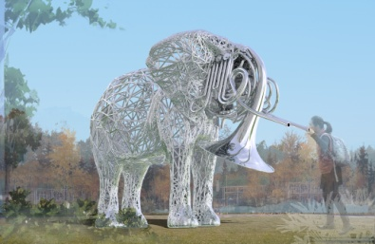
19 | Petre Petrov | 《TIME CIRCLES》（保加利亚） | 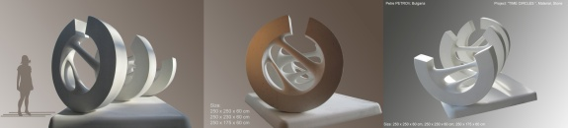
20 | 陈辉 | 《川流不息》 | 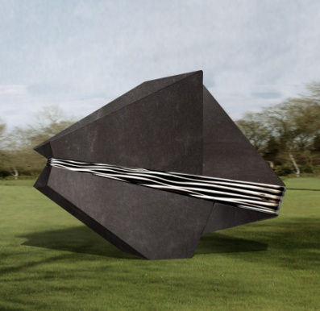
21 | 傅加 | 《聚•合》 | 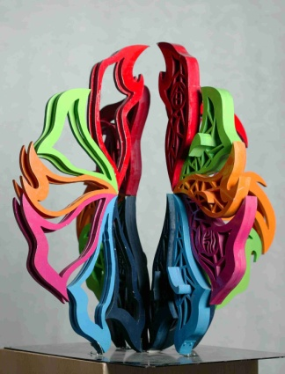
22 | 张新宇 | 《融》 | 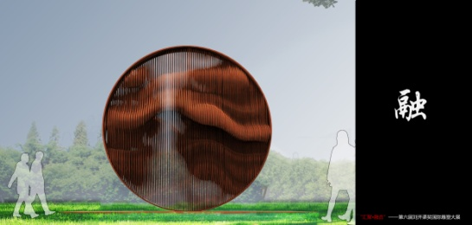
23 | 曾岳 | 《鸿蒙紫气》 | 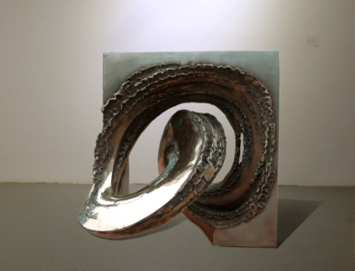
24 | 董明光、白彧 | 《化蝶》 | 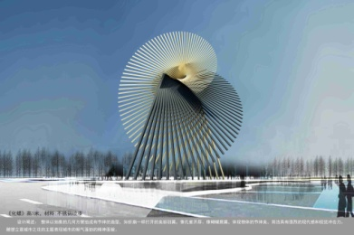
25 | 胡冰 | 《喜洋洋》 | 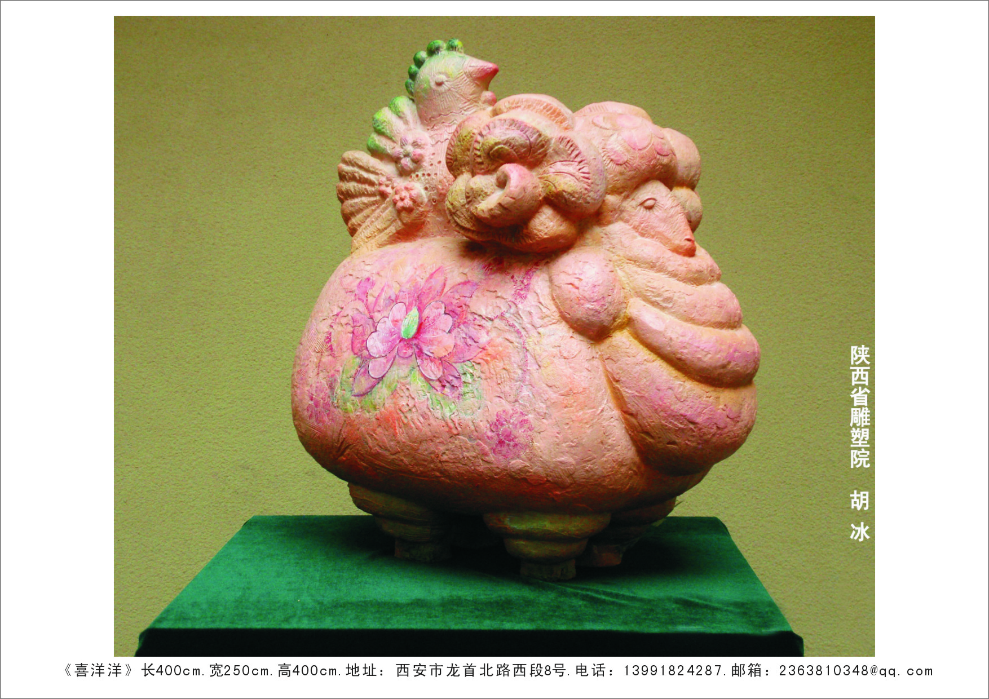
26 | 刘小飞 | 《华晨月夕系列三》 | 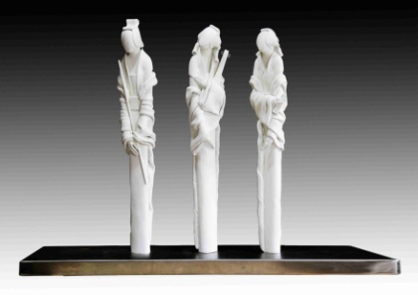
27 | 马天羽 | 《亟待商榷的命名-爱国菜》 | 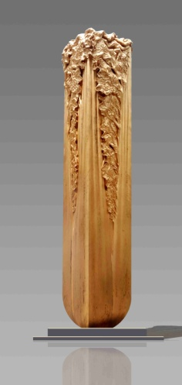
28 | 王寅 | 《神经元·创造》 | 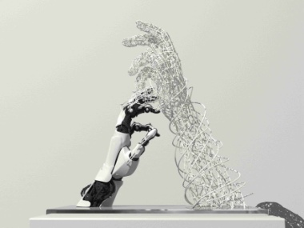
29 | 卫昆 | 《天开化宇》 | 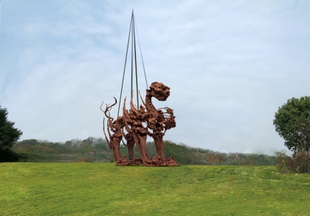
30 | 张超 | 《寻找的厚度》 | 